2019年因公临时出国计划和出国预算填报说明
(院属单位)

研究所填报出访计划和预算

（一）课题组秘书编制该课题组成员的2019年出国计划
研究所课题组秘书登录国际合作系统后，在左侧功能菜单中点击“出访交流”—“编制年度出国计划”—“新建”菜单，如图2-1所示：
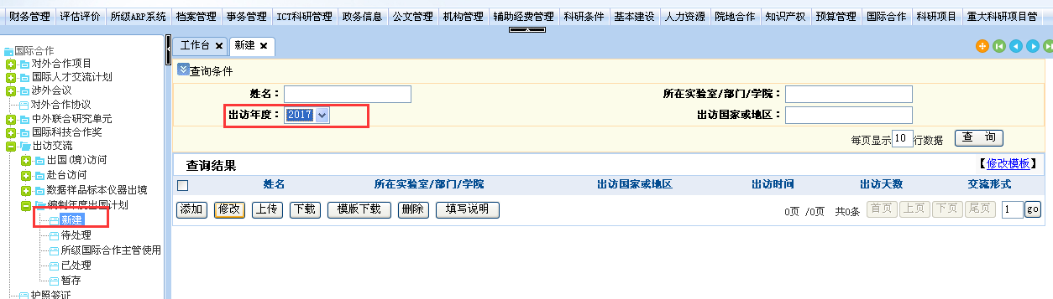
图2-1 年度计划编制查询页面
课题组秘书可以通过手动添加和Excel上传两种方式编制年度计划：
- 手动添加
点击添加按钮，进入添加页面，如图2-2所示：
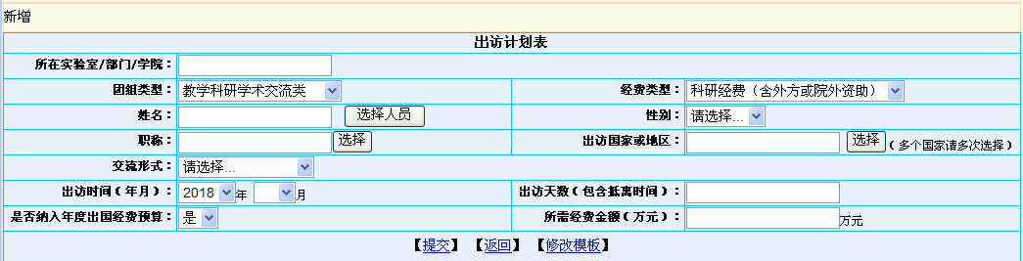
图2-2 年度计划编制新增页面
选择人员姓名将自动带出人员性别、国籍与出生日期，其他内容根据要求填写即可，页面所有内容均需要填写。如果交流形式为“其他”；则需要填写具体的交流形式，如果为“出席国际会议”，则需要填写会议名称；如果为“合作研究”，则需要填写研究项目，如果为“学术访问”，则需要填写访问对象。
- Excel上传
点击“模版下载”按钮下载需要填写的模版，根据模版第一行的格式进行内容的填写，填写完成后删除模版行保存。
点击“上传”按钮，上传填写的Excel表。

（二）国际合作主管新建2019年出国计划和预算
课题组秘书填写完成后，研究所国际合作主管登录国际合作系统，在左侧功能菜单中点击“出访交流”—“编制年度出国计划”—“所级国际合作主管使用”菜单，如图2-3所示：
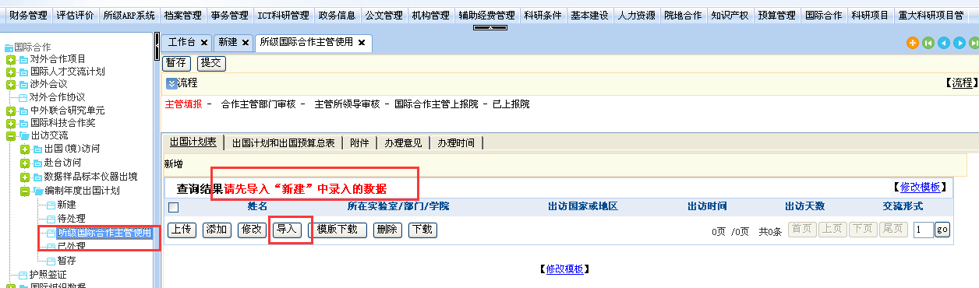
图2-3 国际合作主管申报界面
新建页面需要填写的内容有两个页签：出国计划表、出国计划和出国预算总表。

1、出国计划表
课题组秘书填写完成之后，国际合作主管需要导入数据。
国际合作主管也可以在该界面对出国计划进行编制，方法同课题组秘书填写方式。

2、出国计划和出国预算总表
出国计划表确认之后，点击此页签，将自动带出出国团组数、出国人数以及出国经费预算，国际合作主管需要核对数据值是否有误。
国际合作主管填写确认无误之后提交到下一环节：处长审核（需要注意：每年只能上报一次年度计划）。

（三）处长审核

（四）主管所领导审核

（五）国际合作主管上报院
国际合作主管点击“数据报院”按钮上报，如果在截止上报日期之前需要修改，可以打开“已处理”菜单中“国际合作主管上报院”的环节，修改之后再次点击“数据报院”即可。

注意事项：
- 主管填报环节如果提示“本年度出国计划已上报”等相关内容，则需要查看“暂存”菜单中是否有多条记录，如果存到多条记录，需要删除其他数据，确保每年度只有一条出国计划数据。
- 点击所及国际合作主管使用菜单时，如果下图查询结果为空（新建菜单不为空）
需要点击导入按钮 。
- 预算表中的数据可以修改，但是如果修改2019年自动计算的数据之后，又重新添加、导入或者删除数据，此修改的数据会被自动计算的数据所替换。

